  
  
الطالبة غادة غازي السخن  
الرقم الجامعي 1131820  
دراسة الشخصية لمساق 330  
بإشراف أ.موريس بقلة **مقدمة :_**  
الشخصية هي مجموع الخصال والطباع المتنوعة الموجودة في كيان الشخص باستمرار ، والتي تميزه عن غيره وتنعكس على تفاعله مع البيئة من حوله بما فيها من أشخاص ومواقف ، سواء في فهمه وإدراكه أم في مشاعره وسلوكه وتصرفاته ومظهره الخارجي ، ويضاف إلى ذلك القيم و الميول والرغبات والمواهب والأفكار والتصورات الشخصية )الصالح, 2015)  
إن اختبار تحديد وتحليل أنماط الشخصية هو اختبار عالمي يهدف إلى التعرف على بعض المميزات والصفات التي تظهر على الإنسان من خلال توجهاته وردود أفعاله، بل ويمكن استخدام هذا الاختبار لتوقع ردود الأفعال وأسلوب وطريقة التفكير لكل فرد، فمثلا عندما تقوم بعمل هذا الاختبار لنفسك، فإنك بهذا تتقرب أكثر إلى نفسك وتلقي مزيدا من الضوء على ملامح شخصيتك والتي تحاول أن تخفيها عن نفسك، كما أنك تتعرف أكثر على مميزاتك وايجابياتك، فتقوم بمحاولة تنميتها والعمل على استغلالها الاستغلال الأمثل. فالشخصية إذاً لا تقتصر على المظهر الخارجي للفرد ولا على الصفات النفسية الداخلية أو التصرفات والسلوكيات المتنوعة التي يقوم بها وإنما هي نظام متكامل من هذه الأمور مجتمعة مع بعضها ويؤثر بعضها في بعض مما يعطي طابعاً محدداً لهوية الشخص.  
تناولت العديد من الدراسات والنظريات التي اخذت على عاتقها دراسة الشخصية لكنها لم تصل الى تعريف واحد صريح او نظرية واحدة معممة. ومن هنا سوف اقوم من خلال دراستي للشخصية بتوضيح مدى امكانية تعميم تلك النظريات ومدى انتباقها على الشخصية التي تناولتها من خلال الفحص والمقابلة والتحليل في ظل السياق البيئي القائم .  
  
  
  
  
  
  
  
  
الاطار النظري :_  
سوف تتناول الدراسة عدد من النظريات التي اخذت على عاتقها مسؤولية تعريف مفهوم الشخصية وأنماطها وسيتم ربط كل منها بالحالة الدراسية, ومن هذه النظريات :_  
  
1) نظرية بافلوف في الشخصية  
نظرية ريموند كاتل  
  
– التسامي : توجيه مسار دافع غير مقبول اجتماعياً إلى مخرج أكثر قبولاً لدى الناس .  
– التثبيت : ينسب إلى تثبيت طاقة سيكولوجية في مرحلة متقدمة من النمو النفسي الجنسي وتمنع الفرد من التحرك أو التقدم إلى المرحلة الأخرى القادمة .  
– الكبت : تمثل في صدر رغبة أو منع حاجة من الخروج أو التعبير عن نفسها بصورة ظاهرة للعيان .

– الإسقاط : يعني الأمور التي ننسبها بصورة لا شعورية إلى دافع أو حافز أو إتجاه أو سلوك شخص ما أو عنصر في البيئة   
_ ميكانزمات الدفاع : هي عبارة عن إجراءات تحتجز القلق وتعمل على التخلص منه دفاعاً عن الشخصية.  
  
1 – القناع ( البرسونا ) : البرسونا تنسب إلى الدور الإجتماعي الذي يحدده المجتمع للفرد وفهم الفرد لهذا الدور .  
2 – الظــــــل : الظل ذلك الجانب المقابل للبرسونا . يشمل تلك السلوكيات والأعتقادات والمشاعر اللا اجتماعية والتي نحتويها أو نحملها في داخلنا .

3 – الأنيماء والأنيماص :_

- نموذج الأنيماء يمثل الجانب الأنثوي في الرجل .

- نموذج الأنيماص يمثل الجانب العضلي في المرأة .

أولا: نظرية كرتشمر في الشخصية

عند تطبيق نظرية كرتشمر على الحالة من خلال مقارنة معاير النظرية بالشكل الجسمي الظاهري للحالة اتضح أنها من نمط(المكتنز) وسمات هذا النمط :-

شخصية دواريه، تترجَّح بين السعادة والحزن؛ اجتماعي، مرِح، ودود، وشره إلى الطعام، بطيء الاستجابة، هادئ، ومتسامح، يراعي الآخرين ،مثير للكآبة في النفس .(بقله,2016)  
تعليق : من ناحية كونه شخصية دواريه تترجح بين السعادة والحزن فأعتقد بأنه يغلب الطابع الحزين والمكتئب عليه أكثر بسبب تعرضه للعديد من الانتقادات السلبية والعبارات الاحباطية من قبل زملائه في المدرسة كما عبر، وهو الى جانب ذلك شخصية هادئة بشكل مطلق ويعبر عن ذلك من خلال نبرة صوته وارتفاعه كما ذكرت سابقا, كذلك من خلال نشاطاته التي تمتاز بالطبع الهادئ بشكل عام كالكتابة القراءة والرسم ، شخصية مراعية للآخرين وتهتم لأمرهم ،كما انها متأنية لابعد الحدود وتتمهل كثيرا قبل اتخاذ قراراتها وليست متسرعة ، من النادر أن تغفر لمن تسبب في مشكل أو أذى لها، قد تميل الى ان تحقد على الاخرين كما تلوم ذاتها بكثرة

ثالثا : نظرية بافلوف في الشخصية

عند تطبيق نظرية بافلوف من خلال مقارنة أنماط الشخصية مع سمات الحالة من خلال ملاحظتي الشخصية للحالة اتضح أنها من نمط(الخذول) وسمات هذا النمط :-

التطرف في الهدوء والسكينة، الاكتئاب، ضعف النشاط، الخضوع والتخاذل (بقلة,2016)  
يغلب على الشخصية الهدوء في التعامل (نبرة صوت هادئة, منخفضة وبطيئة نوعاً ما), تميل الى اتباع الأوامر وتنفيذها ونادرا ما ترفضها بالرغم من انها كسولة بعض الشيء فيما يخص تنفيذ متطلباتها الخاصة   
يغلب عليها بطء في الاستجابة والانفعال, كما وتمتاز بالبرود العاطفي أحيانا وهي ذات مزاج مكتئب في اغلب الأوقات.

رابعا : نظرية شلدون في الشخصية

عند تطبيق نظرية شلدون على اوتة من خلال المقارنة بين أساسيات النظرية ومعايرها وبين الحالة اتضح أنها من نمط (5.3.1) :_

5النمط ألحشوي الهضمي مرتفع قليلا/ 3 النمط العضلي اقل من المتوسط بقليل / 1 النمط النحيف قليل جدا .

النمط ألحشوي : اجتماعي, معتدل المزاج, يحب الاسترخاء, حب المتعة والناس, الشراهة في الأكل, الهدوء الانفعالي, بطء الاستجابة

النمط العضلي : عدواني, لا يهتم بمشاعر الآخرين, يحب المغامرة والنشاط العضلي, ميال إلى السيطرة, صريح

النمط النحيف : يكبت انفعالاته ومشاعره, يحب العزلة والسرية والتأمل الذاتي, عاداته سيئة في النوم, حساس .(بقلة, 2016)

اوتة لا يميل للاجتماعية والتواجد في الأماكن المكتظة بالناس ولا يحب الذهاب إلى المناسبات العامة والجلوس لفترة طويلة بها بسبب الانزعاج ، نستطيع القول بانه معتدل مزاجياً على الاغلب ربما بسبب البرود الانفعالي العام فهو لا تأثر او يستثار الا من مواقف كبيرة قد يكون ذلك خلل في القدرة على التعبير وليس في المشاعر بحد ذاتها الا انه بشكل عام تعتبر ردود فعلها ضعيفة او قليلة على الاحداث والمواقف، تحب الاسترخاء وتميل الى الاستماع إلى موسيقى كلاسيكية تاريخية وغير معروفة نوعا ما كما تميل لقراءة الكتب التاريخية والروايات البوليسية والميتافيزيقيا, لديه شراهة في الاكل لكنه يعمل على تنظيم ذلك في الفترة الأخيرة .

لا يتصرف بعدوانية في حياته اليومية ولا يحب المغامرة والسرعة والسيارات بل يفضل الهدوء أكثر في حياته اليومية ، يتميز بالصراحة لكن بدون وقاحة في التعبير حيث انه لا يتطفل على الاخرين باعطاء رأيه بل يجاوب بكل صراحة في حال سؤل واحيانا قد يفضل عدم الإجابة لعدم جرح مشاعر الاخرين لكنه قلما يكذب, كسول ولا يحب ممارسة الأنشطة البدنية بل يفضل النشاط الفكري والتثقيف   
يميل الى إخفاء مشاعره عن الاخرين ربما لانه لا يستطيع توقع ردة فعلهم فهو كما قلت سابقا علاقاته محدودة وقليلة فقد يفتقر الى الخبرة في المجال الاجتماعي، لكنه يستطيع تقدير مشاعر الاخرين بقوة, يميل إلى اتباع الأوامر ويكره السيطرة او لا تهتم بالحصول عليها .

يكبت انفعالاته ومشاعره ولا يفضل البوح بها حتى لأقرب أصدقائه لكنه قد يفعل في حال طلب منه ان يبوح، يحب العزلة والسرية والتأمل الذاتي ،عاداته جيدة في النوم فهو منظم ربما بسبب النظام البيتي المحدد لساعات النوم واوقاتها، حساس جدا ويراعي مشاعر الاخرين خاصة المقربون له.

خامسا نظرية السمات والسمات القيادية

هل الحالة تتمتع بالشخصية القيادية وفق نظرية السمات :

الصفات الجسمية (الطول القوة حسن المظهر)

يبلغ طول المبحوث (1.65-1.70) وهو ذكر مما يعني بانه من قصير الى متوسط الطول، صوته طفولي وناعم بعض الشيء ايحاءات جسمه توحي بالضعف إضافة الى عدم الاهتمام بالشكل الخارجي الذي لا يعتبر سيء, كما انه حساس بعض الشيء وقد لا يحتمل المواقف المؤلمة ل>لك يميل الى الانسحاب والهروب والعزلة .

الصفات العقلية (الذكاء سعة الأفق القدرة على التنبؤ)

يمتلك المبحوث نسبة عالية للدكاء وقدرة على التنبؤ بالمستقبل بالرغم من كونها تشائمية الا انها واقعية نوعا ما, كما انه واسع الافق وينظر للامور من عدة نواحي وعلى كافة الاصعدة وربما >لك ما اكثر ما يجعله بطيء في اتخا> القرارات

الصفات الانفعالية (الثقة بالنفس النضج الانفعالي قوة الإرادة)

تعتبر الشخصية ضعيفة الثقة نوعا ما فهي كثيرا ما تقلل من شأن قدراتها رغم دعم اصدقاءها لها الا انها على سبيل المثال لا تتقبل المجاملات ودائما ما تقلل من شأن انجازاتها وقدراتها حتى موهبتها في الرسم لا ترى بأنها على ه>ه الدرجة من الاهمية بل تعتبرها وسيلة للتفريغ فقط

الصفات الاجتماعية (حب التعاون القدرة على رفع الروح المعنوية)

يغلب على الشخصية الميل الى الانتقاد الدائم خاصة للناس وه>ا ما يجعلها انسحابية يائسة من التغيير فهي تفضل العمل الفردي على حد تعبيرها لعدم قدرتها على الثقة بالناس او عدم قدرة الناس على فهمها كما عبرت في مقابلتي لها

الصفات الشخصية العامة ( التواضع والأمانة والصبر)

تتمتع الحالة بشخصية متواضعة عمليا، لكنها شديدة الانتقاد من جهة اخرى كما انها تقلل من شأن الاخرين في بعض الاوقات لكن دون الرفع من مكانتها في المقابل ,اما في ما يتعلق بالامانة والصبر فيمكن وصف الشخصية بأنها تتمتع باغلب الصفات الانسانية الاخلاقية كالصدق والامانة الا انها غير صبورة في معظم الاحيان ما تت>مر لكنها تضطر للانتظار يمكننا عزو >لك لميلها الى النقد بشكل دائم وليس لعدم الصبر

**ايزينك**

شخصية اوتة من وجهة نظري هي شخصية صاحبة مشاعر رقيقة، لديها حساسية عالية، تشعر بإحتياجات الآخرين، قراراته تبنى على المشاعر بشكل كبير، يفضّل مصلحة الاخرين من المقربين على مصلحته الشخصية. ودليل على ذلك تضحيته في كثير من الموقف وايثاره للاخرين على نفسه   
فكثيرا ما كان يخبأ مصروفه في الصغر ليشتري به هدايا للمقربين, فاذكر انه في مرة خبأ مصروفه كاملا لمدة أسبوعين حتى يستطيع ان يشتري لخالته المفضلة الالبوم الموسيقي الذي تحبه

المظهر الشخصي : يتصف مظهره الشخصي بأنه بسيط وغير رسمي, نقاط الايجابية في شخصيته تكمن في كونه محبوب ممن حوله, غير عنيد لا يطلب ولا يلح, حسن الظن بالاخرين, حنون وعطوف وله صداقات سلبياته تكمن في كونه مفرط في العاطفة, غير جاد او منظم, ويعتبر شخصية متشائمة او واقعية بحد تعبيره .

وهو شخصية قلقة وهذا بسبب كم المعاناة التي واجهها في حياته الاجتماعية من الصغر حتى الآن وبسبب الضغوط المجتمعية ال>كورية التي تفرض عليه ادوار جندرية قد لا يميل اليها فقد كان اوتة من> طفولته يفضل اللعب مع صديقاته الاناث اكثر من ال>كور ويفضل مشاركة البنات العابهم التي يجدها ممتعة اكثر, الامر ال>ي شكل عليه ضغط وانتقاد شديد من قبل اهله وخاصة ابيه ال>ي كان يقارنه طيلة الوقت مع اخاه الاصغر ويطلب منه ان يلتزم مثله

**اختبار الشخصية (ج):**

قمت بتقديم الاختبار إلى(اوتة) حيث كانت هناك بعض الدلائل التي تشير انتماء هذه الشخصية إلى النمط (ج) وهي :-

*شخصية حساسة جدا لكنها لا تبوح عن مشاعرها بل تميل للكبت* *ورغم انني قريبة منها لدرجة كبيرة الا انها نادرا ما تخبرني عما يقلقها او يحزنها بل على العكس تحاول ان تكون بخير كي لا انزعج او أملّ منها, لا تحب الجلوس وسط جمعات كبيرة وأكثر كانت تتجاهلني عندما اكون وسط جمعة اصدقاء معينة, لا تملك العديد من الصداقات تحرص على ان تكون علاقاتها محددة وقريبة اي ترتاح وسطها, تتصف مظهره الشخصي بأنه بسيط وغير رسمي  
تخبرني امها بانها الاكثر طاعة بين اخوتها وتميل الى تنفيذ الاوامر العملية اكثر من المشاركة في اخذ القرار   
تحب العزلة احيانا وتستطيع الانتظار عادة في الطوابير الطويلة*  
عند سؤالي للاخ الاصغر للشخصية عن سمات اخوه (اوتة) من خلال استخدام السمات المتعلقة بذلك النمط ، فأجابني بأنه يميل الى القيام بالواجبات العملية في المنزل في حال اضطر للاختيار لكنه في الغالب كسول ومتاخر عن تنفي> الاعمال , غير جاد او منظم في حياته حيث ان غرفته تعتبر الاكثر فوضى من بين اخوته وقد عبر عن انه غير اجتماعي وليس له علاقات كثيرة بل على عكس >لك

**تقديم الاختبار للشخصية (ج) :-**

تم إعطاء الشخصية (ج ) ،الاختبار وتم تعريفها بأن إجابتها كلما كانت دقيقة وموضوعية ترفع من قيمة الثبات ومصداقية الاختبار وان الاختبار يحتوي على 30 فقرة و 6 مواقف وعليها الإجابة عليهم جميعا ، وان هذا الاختبار يقيس نمط الشخصية وهو للضرورة العلمية والبحثية ، وإنها تستطيع سؤالي عن أي فقرة أو موقف إذا عجزت عن الأداء أو الفهم ، وقامت بأداء الاختبار وانجازه بوقت طويل نسبياً مما يدل على التمعن والاسترسال في محتوى الاختبار، وقد كان مرتاحاً ومستمتعاً أثناء الأداء .

**نتائج الاختبار للشخصية (ج):-**

حصلت الشخصية على 30 درجة في المجال الانفعالي لاختبار الشخصية للنمط (ج) حيث أعلى درجة للمجال هي (40 وتعبر عن ميل عالي للنمط أ) واقل درجة هي( 10 وتعبر عن عدم الميل لهذا النمط) والمتوسط لهذا الاختبار هو (25 درجة)، مما يعني بأنه يميل إلى نمط الشخصية (ج) في المجال الانفعالي

وحيث حصلت الشخصية على 30 درجة في المجال الاجتماعي لاختبار الشخصية للنمط (ج) حيث أعلى درجة للمجال هي (40 وتعبر عن ميل عالي للنمط أ) واقل درجة هي( 10 وتعبر عن عدم الميل لهذا النمط) والمتوسط لهذا الاختبار هو (25 درجة)، حيث حصلت الشخصية على 30 درجة أي أنها تميل إلى نمط الشخصية (ج) في المجال الاجتماعي .

وحيث حصلت الشخصية على 17 درجة في المجال المهني لاختبار الشخصية للنمط (ج) حيث أعلى درجة للمجال هي (40 وتعبر عن ميل عالي للنمط ج) واقل درجة هي( 10 وتعبر عن عدم الميل لهذا النمط) والمتوسط لهذا الاختبار هو (25 درجة)، حيث حصلت الشخصية على 17 درجة أي أنها بعيدة بعض الشيءعن نمط الشخصية (ج) في المجال المهني .  
  
  
**في النهاية لقياس المجال الكلي يجب ان تكون أعلى درجة للمجال** هي (100 وتعبر عن انتماء عالي للنمط ج) واقل درجة هي( 25 وتعبر عن عدم الميل لهذا النمط) والمتوسط لهذا الاختبار هو (50 درجة), حيث حصلت الشخصية على 77 درجة أي أنها قريبة من نمط الشخصية (ج) بشكل عام

**تفسير المواقف:-**عند مناقشة النتيجة مع الشخصية اخبرتني في البداية انها لا تؤمن باختبارات الشخصية وانها لم تطبق يوما اختبارا وكانت نتيجته موافقة تماما لشخصيتها وبعد النتيجة اخبرتني بانها تماما كما أصف لكن كان عندها بعض المأخذ على الاختبار فقد كانت تتمنى لو يكون هناك خيار اخر مثل احيانا لتستطيع الهروب اليه على حد تعبريها بطريقة مازحة

عبرت كذلك عن رأيها بالمواقف المذكورة واختارت ما يناسبها ، حيث حساسة جدا لكنها قد تميل الى اخفاء المها ،وعبرت ايضا عن ميلها الشديد للعزلة واخبرتني عن طفولتها الي كانت تميل فيها الى اللعب وحيدة دونما عن بقية الأطفال لكنها نفت صفة الحنية والعطف على الاخرين عن نفسها لانه وحسب تعبيرها لا احد يستحق, مع أني الحظ عليها كمية حنان وهائلة مع المقربين و>لك بشهادة من حولها, ربما سبب اصرارها على انكار ذلك هو الالم الناتج عن الخبرات السلبية السابقة, لا احد يعرف..

وهذا ما يفسره نتائج المجالات النفسية والاجتماعية حيث كانت تميل إلى نمط الشخصية (أ) وفقا لمعاير الاختبار في هذان المجالين .

* إذا وفقا لتوقعاتي لميل اوتة للنمط (ج) كانت صحيحة وذلك بالنسبة للبعض من المواقف والتصرفات والسلوكيات في حياته الطبيعية واليومية .
* نتائج الاختبار أدلت بأنه يميل إلى نمط الشخصية (ج) في المجال الانفعالي والمجال الاجتماعي وذلك بسبب حصولها على 30 درجة في المجال الانفعالي وكذلك في المجال الاجتماعي

سابعا اختبار الشخصية اللا عقلانية :-

تم تقديم الاختبار لاوتة وكانت نتائج الاختبار وفقا لمقياس اختبار الأفكار العقلانية والغير عقلانية وهيالأفكار الثلاثة عشر والفقرات التي تقيسها كل فكرة :-

1. الفقرات (1,14,27,40) : تقيس مدى ايمان الشخص بضرورة أن يكون محبوبا أو مقبولا من كل فرد من أفراد بيئته المحلية.

حيث حصل اوتة على 6 درجات لهذه الفقرة وفق مقياس الاختبار, أي تقع ما بين العقلانية والاعقلانية   
حيث يعبر اوتة عادة عن عدم اكتراثه للناس واهماله لهم الا انه في الحقيقة يحافظ على قناعه الاجتماعي امامهم كما ويحرص على عدم جرحهم او مدايقتهم

1. الفقرات التي تقيسها (2,15,28,41) : يجب أن يكون الفرد فعالا ومنجزا بشكل يتصف بالكمال حتى تكون له قيمة.

حيث حصل اوتة على 7 درجات لهذه الفقرة وفق مقياس الاختبار، أي يميل إلى اللاعقلانية .  
من الاحد المواقف المدللة على ذلك بأنه في احد المرات قام بتمزيق رسمة احترافية قد قام برسمها بعد بمدة تستغرق الساعتين بسبب بعض الأخطاء الغير واضحة في الرسمة, بدلا من محو أجزاء منها او إعادة رسمها والمحاولة مرة أخرى على الأقل

1. الفقرات التي تقيسها (3,16,29,42) : بعض الناس سيئون وشريرون وعلى درجة عالية من الخسة والنذالة ولذا يجب أن يلاموا ويعاقبوا .

حيث حصل اوتة على 6 درجات لهذه الفقرة وفق مقياس الاختبار ، أي يميل الى الوسط . رغم انه عادة ما يعبر عن اغتياظه وكرهه لاعمال البشر من ظلم وقتل بحق انفسهم والطبيعة فلقد كانت تلك نتيجة غير متوقعة بالانسبة لي

1. الفقرات التي تقيسها ( 4 , 17 , 30 , 43 ) : انه لمن المصيبة الفادحة أن تأتي الأمور على غير ما يتمنى الفرد .

حيث حصل اوتة على 6 درجات لهذه الفقرة وفق مقياس الاختبار ، أي يميل الى الوسط   
 فمن خلال النقاش عبر بشكل اكبر عن ايمانه بحتمية الانسان المربوط مع الظروف مما يعني بأنه يملك تلك الفكرة الغير عقلانية حسب معيار الاختبار, فيبقى السؤال هنا ما مدى صحة ودقة الأرقام في التعبير عن نتائج الاختبارات

1. الفقرات التي تقيسها ( 5 , 18 , 31 , 44 ) : تنشا تعاسة الفرد عن ظروف خارجية, لا يستطيع السيطرة عليها أو التحكم بها .

حصل اوتة على 7 درجات لهذه الفقرة وفق مقياس الاختبار، أي يميل إلى اللاعقلانية. فلا يمكننا ربط سعادتنا بظروف بخارج ارادتنا فان سلمنا لهذا المفهوم لن نستطيع امساك السعادة لأننا لن نراها تماما كالظرف الخارجي الذي لا نملك القدرة على التنبؤ به, عند مناقشة اوتة بذلك عبر عن وجهة نظره بأننا لا يمكننا انكار تأثير الظروف علينا وفي نفس الوقت ذلك لا يعني بأن نكون تعيسين طوال الوقت فعلى خلاف ما تفضلتي به عن عدم قدرة الانسان على التنبؤ الا اني اظن بأنه مع الايمان والتركيز سيستطيع التنبؤ بالظروف مهما كانت, ذلك النقاش قد يفتح لنا باب نقاش جديد في الخاتمة حول تعريف العقلانية بشكل عام من وجهة نظر الافراد .

1. الفقرات التي تقيسها ( 6 , 19 , 32 , 45 ) : الأشياء المخيفة أو الخطرة تستدعي الاهتمام الكبير والانشغال الدائم في التفكير بها وبالتالي فان احتمال حدوثها يجب أن يشغل الفرد بشكل دائم .

حصل اوتة على 7 درجات لهذه الفقرة وفق مقياس الاختبار، أي يميل إلى اللاعقلانية

يؤمن اوتة بأن الوصول لحل أي مشكلة قد يتطلب اجراء عمليات معرفية مكثفة الا انه في نفس الوقت يظن بأن البشر قد ينسون او ينشغلون فيجب ان يضغطو على انفسهم ويتجاهلو كافة الاحداث مع التركيز مع حدث واحد اهم, وتلك فكرة غير عقلانية لانه ليس كل المشاكل تحتاج لحل أحيانا قد يكون الحل موجود في الوقت فحسب, ثانيا لا يمكننا ترك كافة اشغالنا فنكون في مشكلة نصبح بكومة مشاكل تحتاج لحل

1. الفقرات التي تقيسها (7 , 20 , 33 , 46 ) : من السهل أن نتجنب بعض الصعوبات والمسئوليات بدلا من أن نواجهها .

حيث حصل اوتة على 6 درجات لهذه الفقرة وفق مقياس الاختبار، أي تتأرجح ما بين العقلانية والاعقلانية  
يتأرجح اوتة ما بين الهرب من المسؤوليات وتحويلها لاشخاص اخرين بسبب الكسل وعادة ما تنجح معه تلك الطريقة الا انه بالطبع لن يستطيع إزاحة كافة المهام من امامه فقد يضطر للتعامل مع الكثير من المواقف التي تخرج عن ارادته

كما ان اوتة لا يحب الاحتكاك بالناس او وضع نفسه في مشاكل بل يفضل الابتعاد عنها ، لكنه في نفس الوقت يفضل تتبع احداثها

1. الفقرات التي تقيسها ( 8 , 21 , 34 , 47 ) : يجب أن يكون الشخص معتمدا على الآخرين , ويجب أن يكون هناك من هو أقوى منه لكي يعتمد عليه .

حيث على 5 درجات لهذه الفقرة وفق مقياس الاختبار ، أي يميل اوتة إلى العقلانية   
سبق وان اتضح لنا في نتائج احد الاختبارات بأن اوتة شخصية اتكالية بشكل كبير واظن ان السبب في ذلك يرجع لضعف الخبرة الاجتماعية, الكسل, وعدم ثقته بالتقييم الإيجابي لنتائج اعماله

1. الفقرات التي تقيسها ( 9 , 22 , 35 , 48 ) : إن الخبرات والأحداث الماضية تقرر السلوك الحاضر, وان تأثير الماضي لا يمكن تجاهله أو محوه .

حصل على 4 درجات لهذه الفقرة وفق مقياس الاختبار، أي يميل إلى العقلانية .  
يعترف اوتة بشكل كبير في دور الماضي في تشكيل الشخصية فالخبرات المتراكمة حتى لو نسيت تبقى نتائجها عالقة بالذهن بطريقة او بأخرى هذا ما عبر عنه كذلك قد اخبرني في احد الأوقات بأن خالتي هي من صنعت شخصيته في الطفولة وهي التي صنعت منه الشخص الحالي" هذا يدل بأن اوتة يعطي دورا كبيرا للماضي على حساب المستقبل فهو أيضا يميل الى تعميم المفاهيم والخبرات السابقة متجاهل في ذلك المستقبل وقدرته على التغيير بطريقة بعيدة عن فكرة "الة الزمن" التي وصفها حل لكل المشاكل.  
تلك الفكرة التي كنت احملها عنه قبل الخروج بهذه النتيجة مما الامر الذي جعلني اناقشه في النتائج ليخبرني بأنه استطاع ان يغيير بعض المفاهيم لديه فالتغير الذي حصل معه في الجامعة جعله يؤمن بأنه يمكن للإنسان ان يتحرر من الماضي ولكن مع الإرادة والوقت ".

1. الفقرات التي تقيسها ( 10 , 23 , 36 , 49 ) : ينبغي أن ينزعج الفرد أو يحزن لما يصيب الآخرين من مشكلات واضطرابات .

حصل اوتة على 6 درجات لهذه الفقرة وفق مقياس الاختبار، أي تتأرجح ما بين العقلانية والاعقلانية  
لم أتوقع بصراحة هذه النتيجة فاوتة عادة ما يصر على انه غير مراعي للبشر ولا يستطيع الشعور بالاسى او احزن عليهم الا ان النتيجة تقول عكس ذلك مما يعني بأنه قد يقصد أنواع معينة من البشر ولم يقصد التعميم .

1. الفقرات التي تقيسها ( 11 , 24 , 37 , 50 ) : هناك دائما حل مثالي وصحيح لكل مشكلة وهذا الحل لابد من إيجاده وإلا فالنتيجة تكون مفجعة.

حصل اوتة على 6 درجات لهذه الفقرة وفق مقياس الاختبار، أي يتأرجح ما بين العقلانية والاعقلانية  
تضارب عند اوتة مفاهيم التطبيق والممارسة فهو يؤمن بأن الحل الذي قد يتوصله اليه من خلال نقده للمجتمع بأنه مثالي وفي نفس الوقت يرفض وجود مفهوم المثالية في التطبيق على أرض الواقع.

1. الفقرات التي تقيسها ( 12 , 25 , 38 , 51 ) : ينبغي أن يتسم الشخص بالرسمية والجدية في تعامله مع الآخرين حتى تكون له قيمة أو مكانة محترمة بين الناس.

حصل اوتة على 6 درجات لهذه الفقرة وفق مقياس الاختبار، أي تتأرجح ما بين العقلانية والاعقلانية

يمتاز اوتة بالفكر الثورجي الذي يرفض كافة العادات والتقاليد السائدة مع بعض التحفضات الدينية الا انه بشكل عام ملتزم سلوكية باغلب الأدوار الرسمية المطلوبة منه فقد يكون رسميا في الأماكن التي تطلب ذلك وحتى بشكل مفرض فهو يخفض صوته عند الحديث على عكس نبرة صوته في الأماكن الخاصة ويتجنب مخالفة قانون المكتبة او القوانين الموضوعة في أي مكان كالمكتبة مثلا رغم انه قد لا يكون مقتنع بذلك الا انه يلتزم بالرسمية كنوع من احترام الاخر .

1. الفقرات التي تقيسها ( 13 , 26 , 39 , 52 ) : لا شك في أن مكانة الرجل هي الأهم فيما يتعلق بعلاقته مع المرأة.

حصل اوتة على 6 درجات لهذه الفقرة وفق مقياس الاختبار، أي تتأرجح ما بين العقلانية والاعقلانية.

بالرغم من عدم تعبير اوتة عن التوجه الى أي انتماء او فكر نسوي الا انه بشكل عام لا يعترف بالادوار الجندرية والادوار المفروضة مجتمعيا لانه يعاني منها أصلا من البداية بشكل عام كما ان علاقته وتعامله مع النساء بعيد عن أي فكر ذكوري اقصائي ودليل على ذلك تعبيره الواضح والمختصر بجملة واحدة   
"نحن جميعنا بشر نعيش في نفس الجحيم ولا يفرق احد منا عن الاخر شوى بحجم "القذارة" التي يحملها في دماغه"   
  
ثامنا اختبار كاتل للشخصية :-

1. حصل اوتة على علامة 10 في مقياس كاتل للعامل A وتعبر هذه القيمة على القطب المنخفض(متحفظ)، وسمات هذا القطب هي : مستقلا انتقاديا، منعزلا .

من خلال ملاحظتي لسلوك سميرة اتضح لي بأنها منعزلة عن المحيط الخارجي وهذا بسبب قلة العلاقات الاجتماعية المكونة له وسطحيته في التعامل مع المحيطين بها من غير المقربين ولا تجازف في تكوين العلاقات الاجتماعية وبأنها شخصية مستقلة وواعية ومنتقدة لأي سلوك خاطئ تراه أن كان على مستوى أبنائها أو حتى في التلفاز أو مكان ممكن أن تشاهد فيه سلوك خاطئ فإنها تنتقده

1. حصلت اوتة على علامة 7 في مقياس كاتل للعامل B وتعبر هذه القيمة على القطب العالي(ذكي)، وسمات هذا القطب, لامعا, لديه قدرات مدرسة عالية .

من خلال ملاحظتي لسلوك سميرة اتضح لي بأنها ذكية خلال متابعتها للأخبار السياسية في المنطقة وعلى المستوى العالمي ومحبة للقراءة والثقافة وتستطيع أن تحادثها بأي موضوع وتجيب عنه بالرغم من عدم تلقيها لتعليم مدرسي عالي فهذا لم يمنعها من التوجه نحو الثقافة العالمية .

1. حصلت سميرة على علامة 16 في مقياس كاتل للعامل C وتعبر هذه القيمة على القطب عالي (الهادئ)، وسمات هذا القطب هي : يكون الفرد ذا ثبات عاطفي , ناضجاً يواجه الحقيقة , لديه قوة أنا أعلى   
   من خلال ملاحظتي لسلوك سميرة اتضح لي بأنها تميل إلى العصبية حيث في المواقف المقلقة والتي تشعرها بالغضب لا تسيطر على نفسها وتصبح جدا عصبية وتستخدم أيضا العدوان اللفظي وهي شخصية متقلبة المزاج فمن الممكن أن تكون سعيدة وهي تشاهد برنامج تلفزيوني ولكن في نفس الوقت ممكن أن تغضب بسهولة وهذا ما روته ابنتها " أمي جدا متقلبة المزاج وأحيانا لا تستطيع الفهم عليها" وأنها واجهت العديد من الانتكاسات مثل حديثها على الخط الساخن عند وفاة والدها بسبب انعزالها الشديد وبدأ زوجها يشعر بأنها بخطر فقام بتقديم المساعدة لها ، ولكن سميرة كشخصية فهي تتمتع بالاستقلالية ولا تنكر ذاتها والأنا لديها ليست ضعيفة فهي تعلم ما تريد وتخطط لما تريد أن تصيح.
2. حصلت سميرة على علامة 11 في مقياس كاتل للعامل E وتعبر هذه القيمة على القطب منخفض (خضوع) وسمات هذا القطب هي : عنيدا، ميالا للجزم والتوكيد وعدوانيا .

من خلال ملاحظتي لسلوك اوتة وجدت بأنه يمتلك سمة الخضوع للأوامر حيث انه دائما ما يميل في العلاقات بأخذ دور التابع او المساعد الذي ينفذ الأوامر وتحب التمسك برأيها وذلك من خلال فرضها لرأي على أبنائها ولكن لا تكون متزمتة للحد الكبير بالسيطرة ولكنها تمتلك شيئا من العناد الغير حاد، وهي تجزم وتؤكد في كلامها وتتحدث بثقة عالية في كلامها ، وهي تستخدم العداء اللفظي أثناء الغضب .

1. حصلت سميرة على علامة 12 في مقياس كاتل للعامل F وتعبر هذه القيمة على القطب المنخفض (انطوائي)، وسمات هذا القطب هي : رزينا ، قليل الكلام ، عاقلا ، منضبطا ، جديا .
2. حصلت سميرة على علامة 9 في مقياس كاتل للعامل G وتعبر هذه القيمة على القطب منخفض (لا مبالي) ، وسمات هذا القطب هي : حين يكون نفعياً مصلحياً ومهملاً وغير مثابر وقوة الأنا الأعلى لديه اضعف .
3. حصلت سمير على علامة 11 في مقياس كاتل للعامل H وتعبر هذه القيمة على القطب المنخفض (خجول)، وسمات هذا القطب هي : غير مغامر وجبان .
4. حصلت سميرة على علامة 9 في مقياس كاتل للعامل I وتعبر هذه القيمة على القطب العالي (عقلية مرنه)، وسمات هذا القطب هي : لطيفا وحساسا .
5. حصلت سميرة على علامة 5في مقياس كاتل للعامل L وتعبر هذه القيمة على القطب عالي (شكاك)، أي عندما يكون **الفرد مرتاباً ومهموماً**
6. حصلت سميرة على علامة 10 في مقياس كاتل للعاملM وتعبر هذه القيمة على القطب منخفض (عملي ) وسمات هذا القطب هي : حين يكون الفرد واقعياً.
7. حصلت سميرة على علامة 8 في مقياس كاتل للعامل N وتعبر هذه القيمة على القطب منخفض (ساذج)، وسمات هذا القطب هي : حين يكون الفرد صريحاً غير زائف يميل

للبساطة .

1. حصلت سميرة على علامة 16 في مقياس كاتل للعامل O وتعبر هذه القيمة على القطب العالي(قلق)، وسمات هذا القطب هي : مضطربا ،سريع الفهم والإدراك ، غير مطمئن.
2. حصلت سميرة على علامة 9 في مقياس كاتل للعامل Q1 وتعبر هذه القيمة على القطب المنخفض (تقليدي)،وسمات هذا القطب هي : ذو مزاج محافظ ، يحترم الأفكار التقليدية ، مقاوم للتجديد .
3. حصلت سميرة على علامة 8 في مقياس كاتل للعامل Q2 وتعبر هذه القيمة على القطب المنخفض(اتكالي)، وسمات هذا القطب هي :مفتقر للتصرف الذاتي ، متكلا على الجماعة وملتزما بها .
4. حصلت سميرة على علامة 11 في مقياس كاتل للعامل Q3 وتعبر هذه القيمة على القطب عالي (منضبط)، وسمات هذا القطب هي : حين يكون الفرد منضبطاً , اجتماعياً , قوي الإرادة, متقيداً بالقوانين , له صورة جيدة عن ذاته
5. حصلت سميرة على علامة 17 في مقياس كاتل للعامل Q4 وتعبر هذه القيمة على القطب عالي (متوتر) وسمات هذا القطب هي: حين يكون الفرد مضطرباً وسريع الفهم والإدراك وغير مطمئن.

من خلال ملاحظتي لسلوك سميرة أثناء أدائها للاختبار فهي لم تكن مرتاحة ودائما كانت تطلب مساعدتي في الاختبار وكانت في حالة مزاجية ليست جيدة وتريد أن تنهي الاختبار بسرعة وكانت تقول بأنه طويل وممل واعتقد أن هذا السبب للخروج ببعض النتائج المغايرة لما تقيسه الفقرة

**نظرية فرويد في التحليل النفسي :-  
للحلم وظيفتان مهمتان:  
i. تحقيقُ رغبةٍ لا أستطيع تحقيقها في الحالة الواعية: كأن أرغب بالانتقام من مديري إذا أهانني أثناء عملي. لكنني أخشى أن أنتقم منه، ولا أجرؤ على ضربه مثلاً كيلا أخسر عملي عنده. فأحلم في نومي بأنني بطلٌ في معركةٍ طاحنةٍ، أقوم فيها بإبادة جيشٍ بأكمله. الأمر بالطبع أعقد من هذا بكثيرٍ، إنما نورد هذا المثال للتبسيط وحسب.  
  
يغلب على اوتة الاحلام المتعلقة الابتكار بمعنى أنه الخالق للعالم ومخلوقاته كما وانه المتحكم بتاريخ البشر   
تعبر هذه الفكرة عن رغبة مكبوتة داخل اوتة في تغيير كافة الانظمة المجتمعية والرغبة في الامتلاك والتحكم في ظل انه غير قادر على السيطرة او التحكم بأي امر بسيط   
يفاجئني ذلك للخروج باستنتاج بأن اوتة فعليا واثق من نفسه وقدراته على الابداع اكثر من غيره واستلام زمام الامور لكن اظن بأن المشكلة بالنسبة له تكمن في تقييم الناس لانجازاته التي يجزم بأنها لن تتطابق مع معايير تفكيره, فاوتة كما ذكرنا سابقا يؤمن بأن الناس غير قادرين على فهمه وهو مستسلم لهذه الحقيقة تماما ومثال على ذلك قوله "لا أريد تفسير ذلك فلن تفهموه"  
ومن خلال سؤالي له عن كوابيسه اجابني بأن اكثر الكوابيس التي تراودة هي بأنه فاقد للذاكرة ولا يستطيع ايجاد نفسه مما يعني وبحسب تحليلي هو الخوف من فقدان المعلومات الذكريات والافكار وبالتالي الخبرات المتراكمة التي شكلت عنده مفاهيم متأصلة غير قابلة للتغير, وهذا ان دل على شيء فهو يدل على درجة الايمان التي يحملها اوتة تجاه افكاره واعتقاداته التي مر بالكثير من الخبرات في حياته ليصل اليها فهو يريد التمسك بها ليستطيع التعامل مع هذه الخبرات والمواقف بنفس المعتقدات والافكار في حال تكرر الحدث   
كما كانت تراوده كثيرا من الاحلام المتعلقة بالسقوط من مكان ما والخوف الشديد من ذلك  
زمن خلال بحثي في >لك توصلت الى تفسيرين, الاول : ان لسقوط من السرير في الحلم قد يجعلنا نقفز أثناء النوم. وهذا يرتبط بالطفولة، عندما كان الكبار يلهون بالطفل ويتقاذفونه فيما بينهم. فيشهق الطفل من خوفه، وقد يعيش هذه الشهقة مجدداً حتى لو بلغ من العمر ثلاثين أو أربعين سنة  
الثاني : يرجع الى الخوف من الفشل**

لقد قمت بتحليل شخصية اوتة وفق نظرية التحليل النفسي من خلال ملاحظتي العامة لسلوكه وإجرائي لبعض المقابلات معه ومع امه كونها قريبة بالنسبة لي   
قمت بالخروج بمجموعة من النتائج حول صراعات مكونات الشخصية وبعض الحيل الدفاعية الموجودة عند الحالة والبحث عن سلوكيات تثبيت وكانت النتائج كالتالي :-

من خلال ملاحظتي لسميرة إضافة للمقابلة التي أجريتها معها فإنها تتمتع بشخصية واعية ومدركة لما تواجهه في المجتمع من صعاب لعدم تقبلها كإمرة دخيلة على مجتمع قروي صغير ولو طالت فترة وجودها فيه فهي من بيئة لم تتشابه مع هذه البيئة قط ، فهي مدنية وليست من فلسطين أصلا ، إضافة لذلك تمتع المجتمع الفلسطيني والقروي تحديدا بحشرية عالية وانغلاق تام على نفسه ، لذلك هي ترى أن المجتمع يشكل منظومة ظالمة وقاسية في الحياة عليها ، وهي تفعل ما تريد غالبا وتتكيف مع المجتمع إلى حد ما وتفعل ما يحلو لها وما هو منطقي ومحكم بالنسبة لمفاهيمها ومعتقداتها إضافة لذلك تحاول أن تدخل نفسها في هذا النسق المجتمعي كارتدائها الحجاب والتزامها في اللباس التقليدي والمتعارف عليه داخل المجتمع الفلسطيني لامرأة كبيرة في السن وهو اللبس المحتشم إلى حد ما ، كي لا تكون منتقدة وموجه إصبع الاتهام الساذج في وجهها ، ولكنها لم تكبح في داخلها غريزة العدوان فهي مؤمنه كامل الإيمان بأنها ستنتقم لنفسها ولذاتها إذ ما أتيحت لها الفرصة بالانتقام ، وستأخذ بثأرها من عدد من الأشخاص الذين تسببوا لها بالأذى النفسي والجسدي ربما فهي لم توضح طبيعة الأذى الذي تعرضت له ، لذا فأن الشخصية تعاني من صراع بين ما هي تريده وما هي معتادة عليه وبين ما يريده المجتمع وما يفرضه هذا المجتمع الذي يعتبرها دخيلة عليه وبين رغبتها في الانتقام والعدوان ، ولكن في نهاية المطاف إن سميرة تقوم بعملية توازن بين ما تريد وما يريده المجتمع إلى حد ما لكي لا تكون على المحك (كارتداء الحجاب) ولكنها لا تنكر غريزة العدوان .

ومن خلال ملاحظتي لها فإنها تمتلك مجموعة من الحيل الدفاعية :-

1. التكوين العكسي :

عند مقابلتي لسمي لسؤالها عن بعض المحاور المتعلقة حول الصراعات بين ألهو والانا والأنا الأعلى ، قالت على هامش الكلام "أنا لا أسامح احد ولا اغفر لمن أذاني ولكن من الممكن أن أتعامل بطريقة جيدة معه في المواقف الاجتماعية " فسألتها كيف ؟ فقالت لي : " لو جاءت صديقة لي على منزلي ومعها شخص بداخلي له مشاعر كراهية سأستقبله أفضل استقبال ولن اظهر له نواياي أو ما اخفي من حقائق شعورية عنه حتى تجيء تلك الفرصة إن جاءت .

1. التسامي والإعلاء:

بحسب فرويد فان لدى الانسان نزعة عدوانية يميل الى التعبير عنها, في نفس الوقت فان ه>ه النزعة تعتبر غير مقبولة اجتماعية , ل>ا فيلجأ اوتة بحسب تعبيرة الى تمضية وقته في اللعب على الكومبيوتر و الفيديو جيم وتحديدا يختار العاب القتل والعنف للتعبير عن نزعته العدوانية تجاه شخص ما, فهو يعبر عن استعمال >لك كوسيلة تفريغية عند الغضب .

تاسعا : نظرية ادلر في الشخصية

أشار ادلر إلى القصور وهو أن الإنسان مخلوق تدفعه مشاعر القصور إلى عملية التعويض على ثلاثة نواحي : التعويض المباشر ، التعويض الغير مباشر، الهروب إلى الخيال .(بقلة,2016)

ومن خلال ملاحظتي لاوتة تبين إنه يقوم بعملية هروب الى الخيال موضحا ذلك :-  
شعور اوتة بالاغتراب عن المجتمع والعالم الاجتماعي بشكل عام جعله يلجأ للعزلة ومتابعة   
مسلسلات الانمي وقراءة المانجا بكثرة, حيث انه لطالما وصف فتاة أحلامه بشخصية خيالية لا تُرى  
 الا بالافلام والرويات (المانجا), كما وانه لطالما عبر لي عن رغبته في تدمير العالم وصناعة عالم  
 جديد مختلف عن ما يعيشه البشر حاليا, ومن بعض مقولاته التي تدل على ذلك, " تخيلي لو أن   
الفضائيين, الحيوانات, الرجال الاليين يحكمون البشر سيكون الأمر أفضل "

ملاحظة : _المانجا هي عبارة عن رواية قصصية معبر عنها برسوم لشخصيات خيالية   
_الانمي هي عبارة عن فيلم او مسلسل كرتوني مطور عن المانجا وهو بعكس ما يظن الناس ويعممون فكرة كونه مقتصرا على الاطفال الا انه يحمل فلسفات ودلالات عميقة   
الانمي والمانجا يعتبران جزء مهم من الثقافة اليابانية بل من الهوية اليابانية بشكل عام  
  
أشار ادلر إلى أهمية مكان الفرد في الأسرة من حيث الميلاد وعوائد ذلك على الشخصية فللأسرة دور كبير في النمو النفسي في المراحل المبكرة في حياة الإنسان لأنها  البيئة الأولى التي ترعى البذرة الإنسانية بعد الولادة ومنها يكتسب الطفل الكثير من الخبرات والمعلومات والسلوكيات والمهارات والقدرات التي تؤثر في نموه النفسي إيجاباً أو سلبا حسب نوعيتها وكميتها , وهي التي تشكل عجينة أخلاقه في مراحلها الأولى .وموقع الفرد في الأسرة له أهميته المؤثرة في تكوين الشخصية (الولد الأكبر- الولد الأصغر- الابن الوحيد بين البنات) . وكذلك أسلوب تربية الوالدين لها أثر كبير على شخصية الابن (دلال زائد – شدة زائدة( (الصالح, 2015)

في حال اوتة فهو يعتبرالمولود الاول وطبقا لتصنيفات ادلر (الترتيب الميلادي )يقول بان الشخصية الأكبر تتميزبـ :-

الطفل الأول من الناحية العائلية حسب أدلر، يبتعد عن النفوذ عندما يأتي المولود الثاني، يشارك الكبار في حديثهم ويتعلم من تجاربهم ويعطي المسؤولية ويتحملها ، ويتوقع أن يكون مكان الأب أو الأم (رب الأسرة ).

من ناحية مميزات الطفل، يصبح خاضع تماما أو دقيقا، أو يشعر بأنه مناسبا، ويستطيع أن يصبح مفيدا إذا ما تم تشجيعه، ويمكن أن يمارس النكوص من اجل جذب الانتباه بعد ولادة أخ أخر في العائلة .(بقلة, 2016)

إن الشخصية هي الأكبر في ترتيب الميلاد لدى عائلتها، ومن خلال اسألتي لذوي الشخصية (أمها) وتحدثي معها عن سلوك الحالة في طفولتها, فقد عبرت انك تلك الصفات لا تنطبق على اوتة نهائيا "على الاغلب تنتمي هذه الصفات الى اخوه الاصغر سنا, فعلى العكس اوتة يعتبر لا مباليا وغير مسؤول كما يتمرد احيانا على القوانين واحيانا يخضع لها في البيت "

اختبار عقدة الإحساس بالنقص – ادلر :-

حصل اوتة على 120 درجة في اختبار عقدة الإحساس بالنقص ووفقا لمقياس الاختبار فأن اوتة لا يوجد عنده عقدة نقص وثقته بنفسه عالية بعض الشيء .

لم أجد عند اوتة أي توجهات أو ميل لوجود عقد نقص معينة وذلك عن طريق مقارنه سلوكياته المختلفة في الصفات التي ذكرها أدلر حول ميل الشخص لعقدة النقص وهي:_  
1- (التلهف على الحب والعطف: إنه لا يحبني، فهو قد يهتم في مشاعر الأشخاص الذين قد يتعامل معهم حوله وقد يركز على ان تكون تلك المشاعر إيجابية لكنه لا يبذل مجهود مبالغ فيه في ذلك .  
2- الرغبة في بلوغ الكمال المثالي: ليس عظيمًا بالقدر الكافي، بل على العكس فهو مقتنع تماما بان الكمال سمة غير موجودة إضافة الى انه انسان واعي لنواقصه الخاصة ومتقبلٌ لها   
3- سرعة التسليم بالهزيمة لن أستطيع أن أكمل، التأثر السلبي بنجاح الآخرين، اوتة لم ينكر كونه انسان انسحابي في معظم الأوقات حيث انه قد ينسحب من الكثير من الواجبات لعد ايمانه بالقدرة على إنجازها ذلك السلوك الانسحابي وصفه بالـ"عقلانية" او "المنطقية" حيث عبر عن ان الانسان الطبيعي لن يكمل في لعبة خاسرة على حد تعبيره   
 4- الحساسية المفرطة: ماذا تقصد بهذا؟، افتقاد روح الفكاهة: هل تسخر مني؟) ، في سياق ذلك اظن بأن اوتة يملك تلك الخصلة بقوة فبالرغم من انه يحب الضحك والمزاح مع المقربين منه الا انه كثيرا ما يفهم العبارات بشكل يميل الى المساس به بشكل شخصي لكن بشكل او بأخر لا اظن ان هذا يعبر عن عقدة نقص بقدر ما هو معبر عن ضعف الخبرات الاجتماعية فاوتة كما لاحظت من خلال كلامه وتصرفاته انه لا يهتم كثيرا إلى أراء الآخرين به

نظرية كارل يونغ في تفسير الشخصية :-

ضمن مقابلتي لسميرة كنت سألتها بعض الأسئلة حول حياتها وماذا اختلف عليه قبل الدخول إلى فلسطين وبعد الدخول إلى فلسطين لكي أرى بداخلها مدى توافق آليات تكيفها مع الحياة في هذا المجتمع إضافة لذلك لأرى مجمل التغيرات النفسية التي طرأت عليها وأدت إلى تغير في مفاهيمها حيث كان مفهومها عن الحياة نابع من مفهوم القسوة والألم والاغتراب ولما سألتها أكثر حول اغترابها وما هو هذا الألم الذي تعاني منه قالت " إن بعدي عن أهلي و وجودي ببلد ليس بلدي شيء قاسي علي ، لولا وجود أولادي وزوجي المحب لي في هذه البلاد لربمى مت حصره على نفسي ، وبسبب أوجاعي ، أنا لا أنسى يوما أزقة بيروت ولا أنسى ملامح أبي وأمي ولا أنسى أبدا إخوتي الصغار وكيف كنت أخذهم إلى الدكان ونشتري الحلوى ، أو حتى العيد في لبنان كيف كان أبي وأمي يأخذوننا على الملاهي ، ويفصل لنا لبس العيد على يده في المعمل ، كيف لي أن أنسى هذا كله في هذا المجتمع الذي لم أتعايش معه يوما وهو لم يتقبلني حتى مرة واحدة ؟ "

وهذا بدوره وبحسب نظرية كارل يونغ في تفسير الشخصية أدى إلى تكون (العقدة) بسبب هذه التفاصيل الكثيرة تشكلت لها عقدة حول الحياة والاغتراب عن الوطن الأساسي والعائلة الحميمة المحتضنة لها طويلا ، إضافة ومن خلال مقابلاتي لسميرة فإنني لاحظت أنها ترتدي قناع الشخصية الاجتماعية المتمكنة والداهية عندما تخرج من اجل التكيف في الجلسات التي تكون فيها مع الآخرين في قريتها خصيصا وفي المجتمع داخلي الضفة الغربية بشكل عام ، وهذا ما لاحظته أثناء مقابلتي مع سميرة حيث قالت "عندما اخرج اظهر كإمرة من داخل هذا المجتمع وأكون متوازنة كفاية في الجلسة لكي اظهر بأفضل صورة ، ولكنني لا اقبلهم ولا أحبهم ولا يحبونني ، حتى في جلساتي مع صديقاتي داخل القرية اشعر دائما بأنهم ينظرون إلي على إنني فقط من أصل لبناني ولا اعلم شيء عن التراث والثقافة وأتميز بالنعومة وكأنهم يقولون لي ننكر كل مأسيكي وتعبك لمجرد انك لست قروية من هنا " إضافة ما قالته صديقة سميرة عندما سألتها عن رأيها بسلوك سميرة الاجتماعي فقالت " عندما نكون جالسين وتبدأ سميرة بالحديث عن المجتمع الفلسطيني والقروي خاصة اشعر بأنها وحش زومبي ستلتهمه من شدة كرهها له (ملاحظة بأسلوب دعابة تكلمت) ولكن في المواقف الاجتماعية المغلوب على أمرها من اجل حضورها اشعر بأنها منهم وإنها شخصية ضمن هذا المجتمع ومحبة لهم "

تحدثت سميرة إثناء لقائي معها أنها ولو باستطاعتها لتنتقم لنفسها ولذاتها من اللذين ظلموها وأذوها بالحياة وليس بالضرورة أن تكون الأذية مادية إنما نفسية ، فهي شخصية غير متسامحة ولا تغفر وتمتلك مشاعر عدوان كثيرة ضد كل من تسبب لها بأذى "حيث قالت لو باستطاعتي لانتقم لنفسي ولذاتي وسأكون مرتاحة وراضية جدا في ذلك الوقت ".  
  
اللاشعور والشعور الجمعي

إيريك فروم :_

سوليفان :-  
بحسب نظرية سوليفان التي تركز على اثر العلاقات الاجتماعية في بناء وتشكيل الشخصية   
نستطيع القول بأن المبحوث بشكل خاص كان علاقته جيدة نوعا ما مع الاهل رغم الاهتمام المتمركز حول الأخ الأصغر الا انه كان يتلقى الاهتمام كذلك.  
اما على الصعيد العام فان اوتة يفتقر للعديد من العلاقات الاجتماعية مقارنة مع غيره من الأولاد وذلك بسبب ميله للعزلة منذ الطفولة لكن عند الرجوع الى الوراء يذكر لي اوتة عند سؤاله عن الأثر الأكبر للعلاقات في حياته ؟ حيث يخبرني بأن اكثر ما عزز عنده صفات التأني الحذر وعدم القثقة بالناس والابتعاد عنهم هي علاقته مع مجموعة أصدقاء له في المرحلة الإعدادية والتي كانت متينة جديدة وقوية الا ان قام احدهم بخيانتك في موقف لا يحبذ ذكر تفاصيله, تلك الخيانة تبعها هجران وله وتشكيل تكتلات وأحزاب مدرسة ضده الامر الذي جعله يكره الذهاب الى المدرسة ويخاف من تكوين العلاقات او إعطاء ثقته لاي شخص ذلك ما اثر على وضعه الدراسي لاحقا وجعله يترلك المدرسة لمدرة سنتين قبل الالتحاق بالجامعة ومن خلال تلك الفترة الطويلة من العزلة والقراءة والمطالعة بنى معظم أفكاره ومعتقداته التي يتمسك بها حاليا .

**هورني :-**

بالنسبة لهورني الطفل الذي تساء معاملته يشعر بعداء أساسي نحو والديه. وتظهر مشاعر الكراهية هذه في الطفل نتيجة بعض الاتجاهات الوالدية

مثل: تفضيل طفل على آخر

المعاملة غير العادلة, التغيرات المفاجئة من التدليل الزائد إلى الإهمال الشديد

التدخل المستمر في تصرفاته.

ولا يمكن للطفل ان يعبر عن هذه الكراهية نظرا لوضعه المزعزع, ان عليه ان يظل معتمدا تماما على والديه. وهذه الدائرة المفرغة من تصعيد القلق والكراهية هي التي تؤدي إلى حالة **القلق الأساسي**

**تحليل الرسوم :** 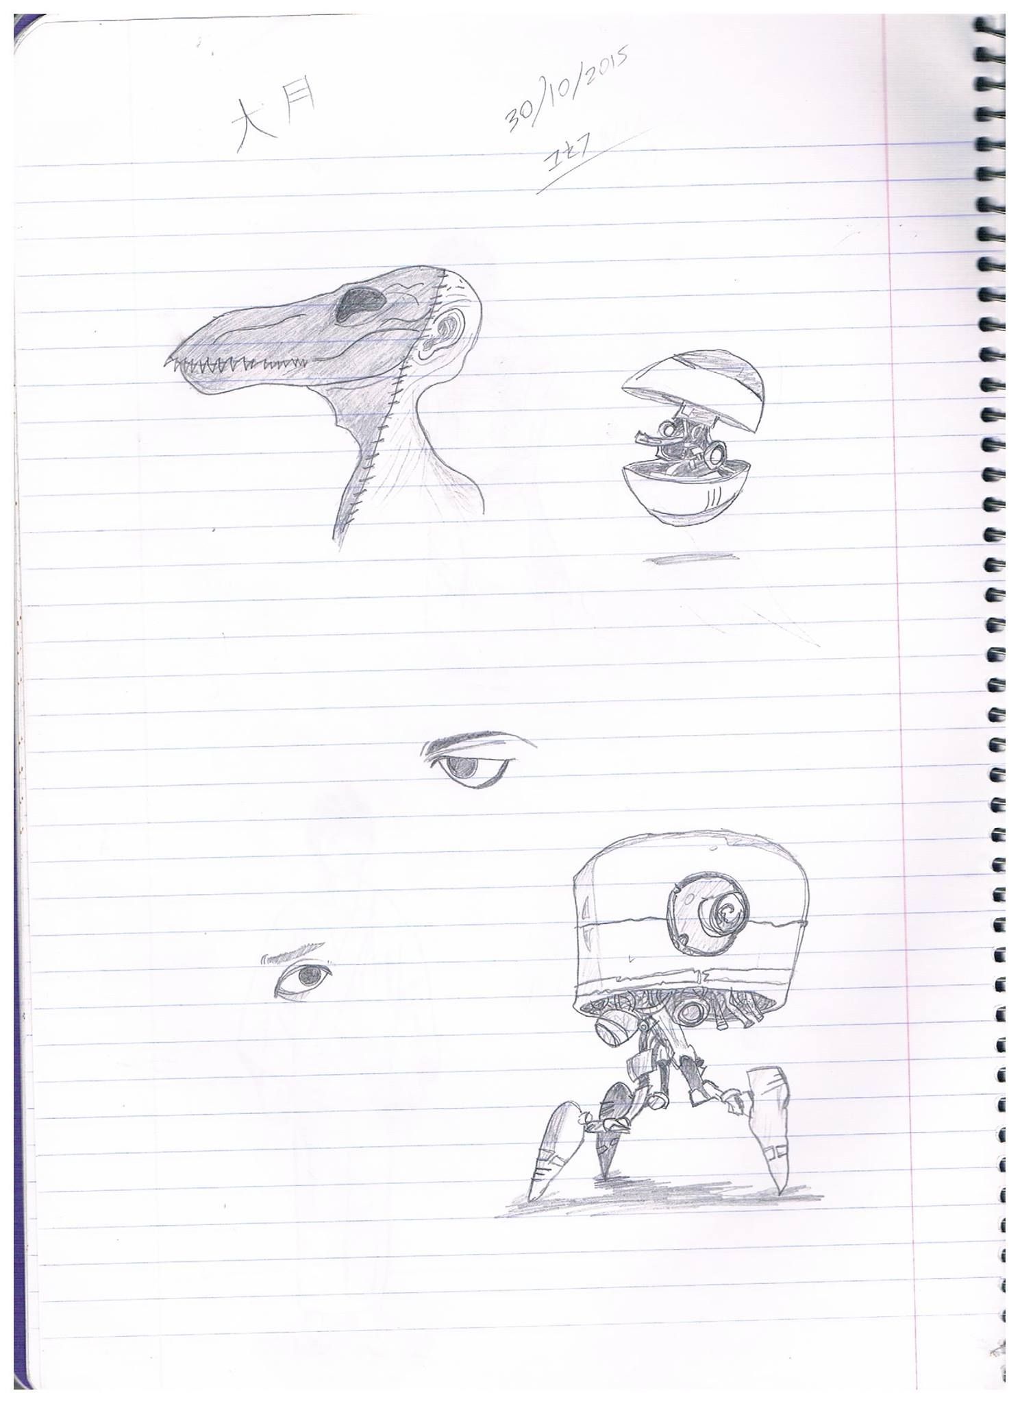

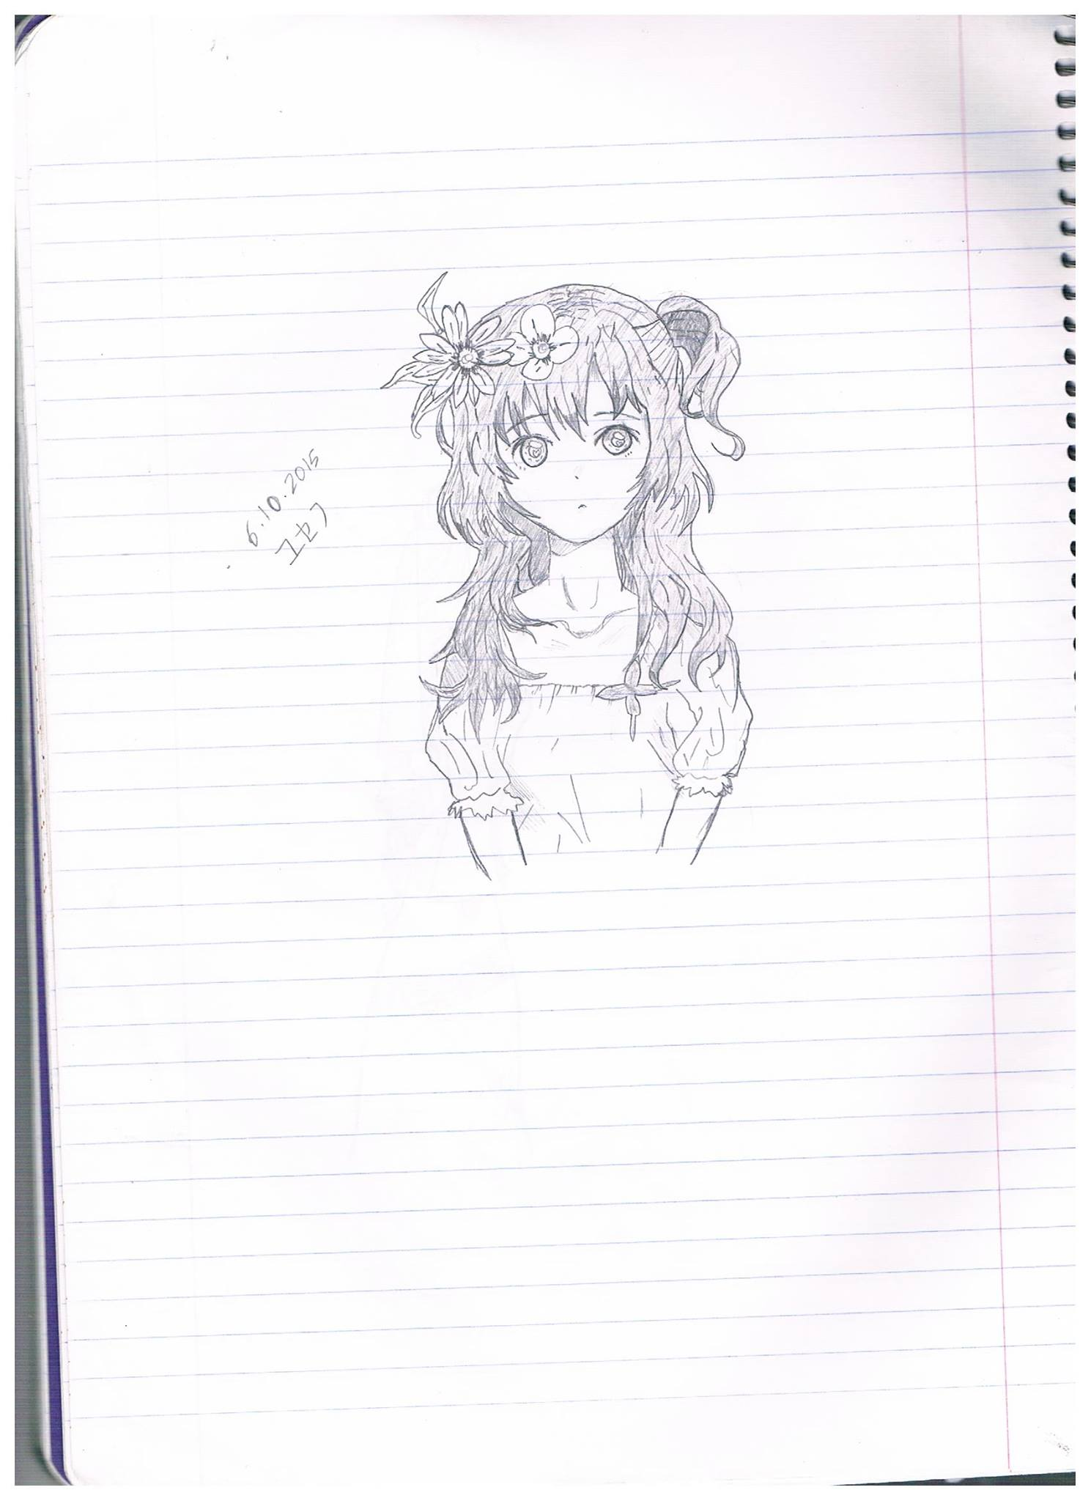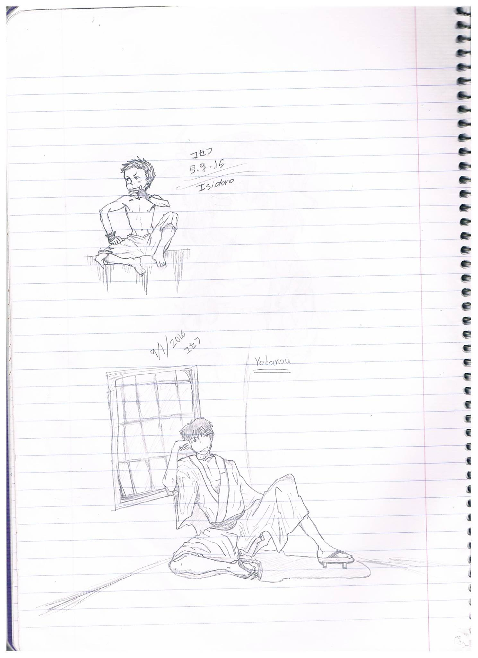

نلاحظ استخدام الخط الباهت في الرسم, مما يدل حسب التحليل على الحساسية, الخجل فاوتة سريع الاحمرار والتعرق خاصة في المواقف التي تتطلب منه تواصل اجتماعي مع الغرباء فهو يتأثر بالمواقف بسرعة  
عاطفي ورومانسي ولطيف مع الاشخاص المقربين منه فقد عبرت اخته الصغرى على انه الوحيد ال>ي يلعب معها من بين اخوتها الاخرين   
الكاميرا والالة تعبر عن الرغبة في الخلق والابتكار والانتاج بحسب تحليلي الشخصي حيث اني لم اجد مصادر تفسر ذلك وعند الرجوع لمصادر نستطيع ايجاد بأن العيون في الرسم تعبر عن الرغبة في استراق النظر او الفضول بشكل عام لكني لا اظن ذلك لان ملامح نظرة العين واضحة ومعبرة عن الغضب والخوف وليس على الحشرية

هناك ايضا عينان العين الاولى توحي بنظرة حقد وغضب والعين الثانية توحي بنظرة خوف, يبدو بأن مشاعر الشخصية في لحظة الرسم كان مختلطة ما بين الخوف والغضب او ربما قد تكون مجرد اختبار تطبيقي لرسم الملامح الانفعالية للعيون .

نلاحظ كذلك في الرسمة الاولى الوجه المركب من انسان ووحش او حيوان خيالي مما يعبر فالرسوم الجانبية للوجوه تعني ان الشخص يواجه صعوبة في اقامة علاقات مع الآخرين، في حين أن الوجوه السعيدة تعني ان كل شيء يسير على ما يرام في حين ان الوجوه الحزينة تعني عدم القدرة على التعاون مع الآخرين. (الغزاوي, 2014)

هناك ايضا ما يلفتنا في كل الرسمات وهو التوقيع باللغة اليابانية مما يدل على الرفض للانتماء الى مجتمعه الحالي والميل نحو الانتماء الى مجتمع بنظم اجتماعية قريبة من المجتمع الياباني ودليل على ذلك ايضا كلامه طوال الوقت عن العادات والثقافة اليابانية القائمة على احترام حرية الاخر وعدم التعدي عليها .

**⮘ وليام جلاسر**

1. المسؤولية : من خلال ملاحظتي لسلوك اوتة وسماع تعليقاته ومراقبة ردود فعله على الاحداث فباستطاعتي القول انه لا يملك حس المسؤولية بل على العكس فهو يميل الى الانسحاب والتهرب من أي مهمة قد تلقى على عاتقه لاعتقاده بانه غير قادر على تحمل هذه المسؤولية او إنجازها على النحو المطلوب منه  
   فمثلا او كما يريد الناس
2. الاستقلالية : من خلال ملاحظتي لسلوك اوتة استطيع القول إنها شخصية غير مستقلة نوعا ما لأنها مدمجة بشكل كامل في عائلتها كونه متعلق جدا بوالدته ، فبالرغم من التحاقه بسكن مع اخوته الا انه يرجع يوميا الى بيته الأساسي بيت عائلته حيث توجد امه .
3. الاندماج : إن سميرة ليست متعاطفة مع المجتمع المحيط بها بشكل كبير لما تحمله من مشاعر سلبية نحو هذا المجتمع الغير متقبل له والذي يقسم الناس الى أدوار وفقا لمعايير (غبية) حسب تعبيره، الامر الذي أدى الى انعزاله عن الناس لفترة طويلة شكلت لديه صعوبات فب التعامل معهم لاحقا سواء في بيئة الجامعة او في الحياة العملية .
4. إشباع الحاجات : بالرغم من تعبير اوتة عن طابعه الاناني الا انه لا يلجأ ابدا الى اذاء الاخرين لتلبية حاجاته المختلفة ولا حتى يميل الى الاستغلال باي شكل من الاشكل بل على العكس فهو يفضل انا لا يتدخل احد في حاجاته فهو قادر على تلبيتها اذكر من ذلك موقف انفعل فيه على زميله الذي حاول اعطاءه بعض المال كدين يسده عند الاستطاعة, الامر الذي اثار حساسية مفرطة عند اوتة للموضوع وارجع اليه ماله على الفور وطلب منه بجدية الا يعاود تكرار ما فعله. اوتة أيضا لا يساعد الناس في تلبية حاجاتهم اقصد الغرباء على عكس ذلك مع القربين فهو قد يبذل قصار جهده لمساعدتهم .
5. الهوية : يعبر المبحوث عن هويته من خلال الرفض لكل ما هو سائد في المجتمع من اعراف عادات وتقاليد وحتى برفض السلوك العدائي الإنساني كما ويقرن نفسه بذلك حيث يرى بأنه بأفكاره وتطويره لذاته يمكن ان يصنع مناعة ضد هذا المجتمع, كذلك بالرغم من ارادته ورغبة في التغير الا انه لا يسعى لذا عمليا بل يكتفي بالنقد حتى بانه يؤمن في اعماقه بان التغير ما هو الا حلم خيالي تماما كقصص الانمي .

أكد جلاسر على أهمية مرحلتين في حياة الطفل تؤثر على تطور الشخصية هما:-  
  
المرحلة الأولى:_  
وهي من 2-5 سنوات ،من خلال مقابلتي مع أم اوتة وجدت إن هناك كمية كبيرة من الاهتمام حوله في بادئ الامر ذلك حتى قدوم او بلوغ الطفل الثاني (الأخ) عمر ال4-5 سنوات والتي استطاع من خلالها اثبات تفوقه على أخيه بالنسبة للعائلة والأب بشكل خاص، لم افهم في أي معايير لكن هذا ما كانت تصفه أم اوتة حيث عبرت عن تكرار اوتة لعبارات مثل " اخي افضل مني, ابي يحب اخي أكثر, أوكلو المهمة لاخي سيقوم بها بشكل أفضل" , تصف الأم أيضا طابع الالتزام والطاعة الذي كان يسود البيت والذي عادة ما كان اوتة يخرقه بغير قصد دونما عن اخوته, تضيف الأم أيضا بأنها بشكل عام لم تميز يوما بين الاخوة، ولم تكن تحرمهم من أي شيء ولكنهم كانو يعرفون بأن اهتمامي او اهتمام العائلة سيتحول للولد الصالح الملتزم بقوانين العائلة.

المرحلة الثانية:_  
 وهي من 5-10 سنوات ، يعتبر اوتة طفل ذكي نسبيا بالرغم من تفوق اخوه عليه الا انه كان يحب المدرسة بشكل كبير لكن مشكلته في ذلك كانت بدرجة التعلق الكبيرة التي كان يربطها بالمعلمات مما كان يسبب له الم نفسي كبير فور انتقال معلمته، فقد رفض الذهاب الي المدرسة لمدة 4 أيام بسبب انتقال معلمته التي كانت تدعى "هيفاء" وحتى بعد عودته شهدت تلك المرحلة تدهور كبير في تحصيله الدراسي, الأمر الذي عزز من نظرة المقارنة من اهله مع اخوه .  
  
بحسب اعتقادي فقد شهدت مراحل طويلة من حياة اوتة سلوك لا تكيفي حيث انه لم يكن او ربما مازال غير متقبل للمجتمع الذي تعيش فيه والذي اختار ان ينعزل عنه لفترة طويلة من حياته, الأمر الذي جعله لا يمتلك العديد من الصداقات ويكتفي بأولئك الذين شاركوه مراحل طفولته، حيث ان اوتة لا يملك أصدقاء عدا عن اقربائه (أصدقاء طفولته) وانا كوني صديقة طفولته أيضا.  
يعتبر متعلق بأمه من الدرجة الأولى لدرجة انه بالرغم من حصوله على سكن جامعي الا انه لا يبات فيه سوا في أوقات الامتحانات وذلك كي لا يبتعد فترة طويلة عن امه، إضافة إلى انشغاله بأمور القراءة الرسم ومشاهدة الانمي كعادته كما انني اكتشفت حديثا بانه يكتب بعض القصص من تأليفه، والذي تحفظ عن اطلاعي عليها. تغييره الكبير في الفترة الأخيرة ومن خلال الأمور الذي سمح لي بالاطلاع عليها من خلال بحثي في مساق الشخصية تجعلني ارجح اكثر بشكل شخصي قدرة اوتة على التكيف مع المجتمع بمرور الوقت فهذه السلوكيات تشير بانه يحاول ويسعى للتغيير في المستقبل ولعل السبب في ذلك يعود لالتحاقه بالجامعة والحياة الاجتماعية المفروضة عليه

**جورج كيلي :-**

بحسب نظرية جورج كيلي بأن الإنسان وليد اللحظة وانه بمثابة عالم ولا يحدد سلوكه حاضره أو ماضيه بل فهمه للواقع وتنبؤات لمستقبله، اظن بأن اوتة حرفيا شخصية عالم لوحده فخبراته افكاره وحتى سلوكه قد يبدو غريبا وغير مفهوم الا انه في الحقيقة يحتاج للتعمق والبحث فلا يجوز الحكم عليه من ظاهره . وان اردنا تحليل شخصية اوتة من خلال الماضي او الحاضر ربما قد نقع في بعض المطبات كالتي اتضحت لي من خلال بعض الاختبارات, فنظرة الانسان للمستقل هي ليست بالامر الهامشي ايضا, وبحال تفحصنا وجهة نظر اوتة عن المستقبل وحللناها نستطيع الوصول الى جانب عميق فمثلا من خلال تحليل سلوكه في الماضي او حتى الحاضر قد يظهر لنا بأنه انسان كئيب ,عديم الثقة بالنفس, .. الخ كما فحصنا في الاختبارات السابقة . لكن عند فحص تطلعاته للمستقبل سنكتشف بأنه ذو طموح عالي وثقة بالنفس اكبر من العادية فهو يفكر بمسألة كونية ويعمل على نفسه فكريا لتطوير نظريته

**تحليل لغة الجسد :-**  
يغلب على الشخصية التواصل البصري من خلال العيون مع الاقرباء على عكس ذلك مع الغرباء بقد يميل الى تحريك عينيه وتوزيع نظر على كافة الأماكن.  
كما يقف حانياً كتفيه ورأسه متجنباً النظر في عيون من هم حوله مما يدل على الشعور بالتوتر والقلق وعدم الثقة بالنفس, مكتئب، وطريقة وقوفه تدل على رغبة في الاختفاء من المكان المتواجد فيه.   
هناك أيضا طريقة الجلوس التي تصف بشكل لصق الكاحلين على بعضهم بعضا وارتكازهم بطريقة متعامدة على الأرض مع ضم اليدين بين الفخدتين مما يدل على الشعور بالقلق والخجل الاجتماعي والانطواء نوعا ما (شحادة,2010)   
نمط نومه بشكل عام وحسب شهادة اخوه الأصغر وشريكه بالغرفة بأنها تشبه وضعية الجنين في بطن امه وهي وضعية دفاع عن النفس ووقاية الجسم وبها لا يشعر بالآمان واظن أن السبب في ذلك هو عدم الثقة في الناس نتيجة لخبرات سلبية متكررة قد تحدث عنها سابقا كالخدع التي كان يطبقها الأولاد في المدرسة عليه, وهناك أيضا سلوك شائع لاوتة وهو قضم الأظافر كتعبير عن حالة عصبية أو عدم الشعور بالأمان، كما يميل في بعض الأوقات الى لمس أو شد الأذن مما يعبر عن تردد وحيرة. ولاحظت أيضا من خلال المراقبة الى انه يميل الى ان يشغل يده اليمنى لكي لا يضطر الى السلام على الناس او التفاعل معهم كما يضع عادة ايديه في جيوبه.  
يعبر كذلك للاخرين عن طريق الابتسامة البسيطة التي تحصل عندما يتحول الفم بحركته الى اعلى مع بقاء الشفاه مغلقة وهذه الحركة في معظم الأوقات تعتبر ابتسامة مزيفة مع مراعاة سياقها بالطبع.

**تحليل مضمون الفيسبوك:-**یغلب على حساب المبحوث طابع الغموض بشكل عام حيث أنه لا يضع صور شخصية لنفسه أو حتى لشخصيات حقيقية مشهورة بل عادة ما يضع صورة بيضاء وتدوم طويلاً قبل أن يغيرها وفي أحسن الأحوال يغيرها لصورة شخصية خياليا من المانجا او الانمي , والصور كالاتي :__

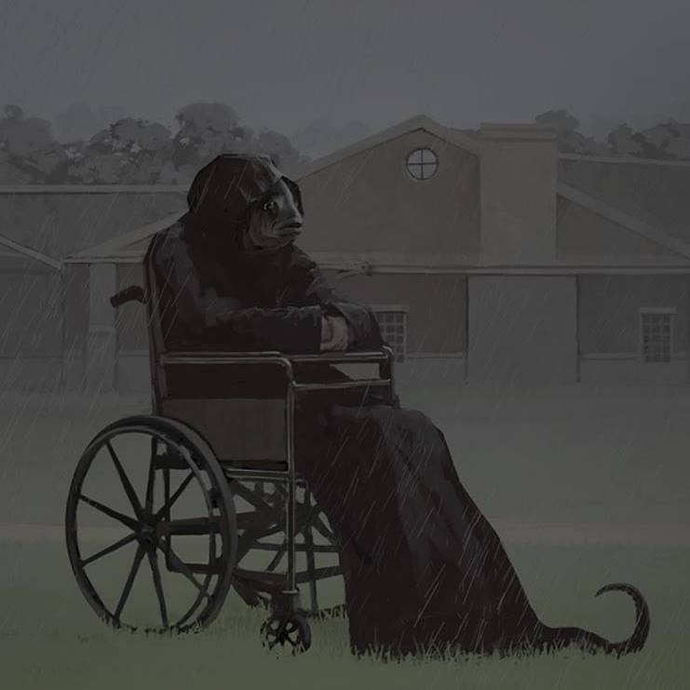  
عندما طلبت من المبحوث اعطائي انطباعه عن الصورة واخباري حول ما لفته لها اخبرني بأنه يتمنى ان يكون في هذا المكان بنفس التوقيت والحالة الطقسية   
واخبرني بأنه يرى الحكمة والشجاعة في السمكة لكونها تحددت القضية المرعبة بالنسبة للناس واختارت الخروج من الماء وانتظر الموت على كرسي متحرك   
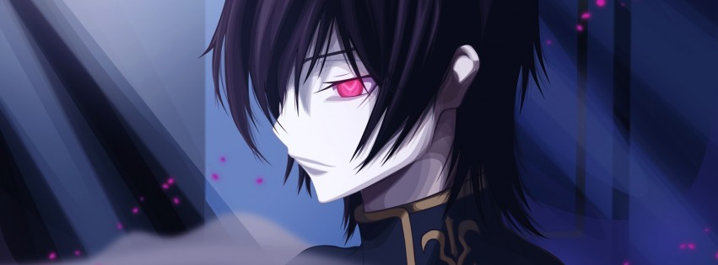  
تعبر الصورة كما نرى عن شخصية خيالية من الانمي, الشخصي تدى للووش وهو شخصية شريرة تملك قدرات خارقة وتسعى لاستغلالها في سبيل تغير العالم وتموت في سبيل ذلك في النهاية كما ان الصورة المدرجة هي للشخصية في لحظات النهاية. اظن بأنه يرى نفسه بها   
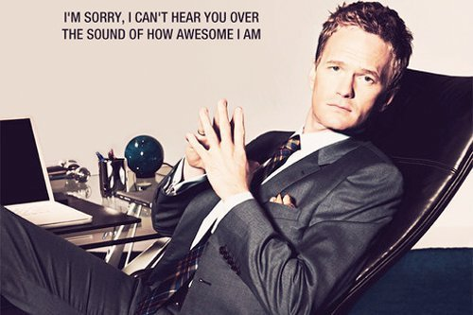  
   
هذه صورة اخرى كان اوتة قد نشرها منذ فترة فانتابني الفضول حولها خاصة بانني لم اجد لها تحليلا او ان التحليل الذي توصلت له من خلالها لا يشبهه فلما سألته حول ذلك اخبرني بأن هذه شخصيته التي يراها هو وفعلا عند عودتي للتحليلات اكتشفت بأن اوتة من اعماقه مختلف عما يظهر عليها ويتجلى في سلوكي

لا يضع المبحوث كثيرا من البيانات على حسابه الخاص ولا حتى منشوررات تعبر عن حالته بل على الاغلب انه يميل لعدم الإفصاح عنها كما يميل لعدم اشباع فضول الناس عنه (على حد تعبيره).  
كل تلك المعلومات تجعلنا نصل لتحليل بأن تلك الشخصية منغلقة تكره التدخل بالناس او الاحتكاك بهم لكن ما يثير الفضول لدرجة أكبر هو أن الشخصية نفسها فضولية لمعرفة تفاصيل الناس بدرجة كبيرة , فقط صدف في احد المرات ان اسمعه يخبر صديقتي تفاصيل احداث معينة موثقة فيسبوكيا كما سمعته يخبرها بأنه بحث كثيرا وأنه يهتم بمعرفة اخبار كافة الأشخاص من خلال صفحاتهم على الفيس بوك كما أن الحسابات الغامضة او البوستات الخاصة تستفزه وتثير فضوله   
**ثالثاً، الأصدقاء والتفاعل التكنو -اجتماعي:**

تبین لنا، من خلال ملاحظة نشاطات المبحوثة على موقع التواصل الاجتماعي فیسبوك، أن لدیه عدد

محدد من المعارف أو الأصدقاء، والذین تتواصل معهم بوتیرة شبه دائمة, حيث يبلغ عددهم من الذكور 2 وعددهم من الاناث 2 _(اختي وانا) واثنان من اصدقاءه

يميل المبحوث الى متابعة اخبار اصدقاءه والاهتمام بالتواصل معهم الكترونيا عبر الكتابة وليس صوتيا او من خلال الvedio call الامر الذي يجعلني ارجح انه خجول بعض الشيء او يريد إخفاء مشاعره وراء الشاشة، وهو ما قد یشیر إلى تشتت في اهتماماتها عموماً، وهو ما نلمسه لدى الحدیث معها على أرض الواقع، إذ أنه لا تبدي رغبة أو اهتماماً بموهبة معینة

خاتمة :_

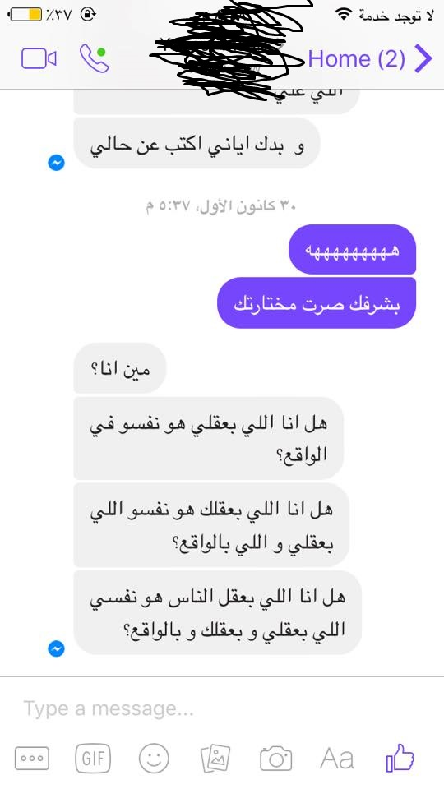

قائمة المراجع :_